Franck-Hertz-Versuch mit der Quecksilberdampfröhre

☒ Lehrerversuch ☐ Lehrerversuch mit Schülerbeteiligung ☐ Schülerversuch

Aussagekräftige Beschreibung (z. B. Text, Bild, Skizze) des Versuchs:
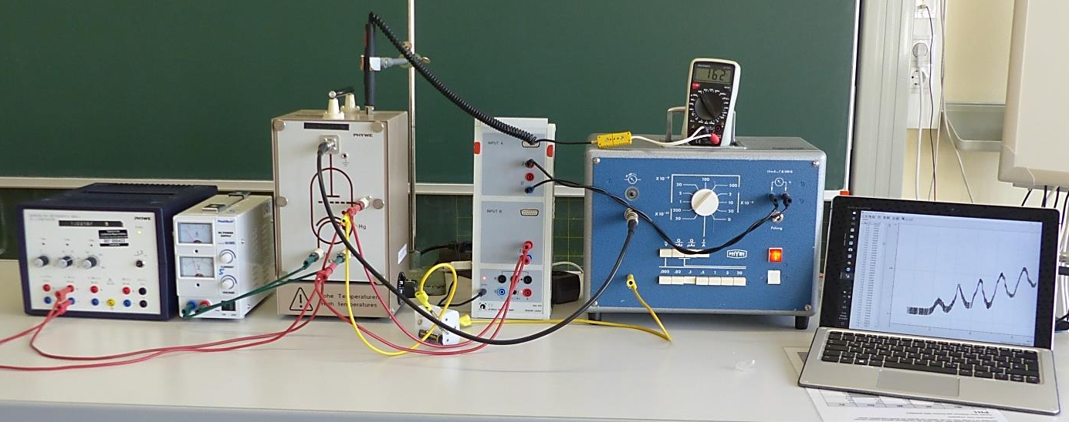

Aufbau von links nach rechts: Einstellbare Gleichspannungsquelle 0..50 V zur Erzeugung der Beschleunigungsspannung; Netzgerät für die Heizspannung (5,5 - 6 V); mit wenigen Tropfen Quecksilber gefüllte, im Blechgehäuse eingebaute Franck-Hertz-Röhre mit eingestecktem elektronischen Thermometer in Stativhalterung; 1,5 V Zelle in Halterung zur Erzeugung der Gegenspannung; Messwerterfassungsgerät; Messverstärker; Multimeter zur Anzeige der Temperatur; mit Messwerterfassung verbundenes Notebook.
Die Röhre wird auf eine Temperatur von 160 bis 200° C geheizt und der Verlauf des vom Messwertverstärker gemessenen Anodenstroms in Abhängigkeit von der Beschleunigungsspannung gemessen und aufgezeichnet.

Gefährdungsarten:
☐ mechanisch ☐ elektrisch ☒ thermisch ☐ IR-, optische Strahlung
☐ ionisierende Strahlung ☐ Lärm ☒ Gefahrstoffe ☐ Sonstiges

konkrete Gefährdungen | Schutzmaßnahmen (z. B. gerätebezogen, baulich,  bei der Durchführung des Versuchs)
Zerbrechen der Röhren | - Sicherer und stabiler Aufbau, der möglichst nicht mehr verrückt werden sollte.  - Stöße vermeiden!
Quecksilber tritt aus  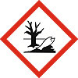 | - Die Fenster öffnen und den Raum verlassen.  - Bei geringen Mengen an Quecksilber, wie es bei Quecksilberlampen der Fall ist, ist es ausreichend 15 Min. zu Lüften und den Glasmüll zu entsorgen.  - H- und P-Sätze beachten (siehe ergänzende Hinweise)!

Verbrennung am heißen Blechgehäuse | - Röhre mittig auf dem Versuchstisch platzieren. Auf ausreichenden Abstand zu anderen Geräten achten.  - Auf die Oberflächentemperaturen hinweisen (ggf. mit zusätzlichem Warnschild).  - Einschalten der Heizung als letzten Versuchsschritt.  - Nach Versuchsende Gehäuse für einige Zeit nicht berühren.
Verbrennung am heißen Thermometer nach dem Herausziehen | - Thermometer erst nach dem Abkühlen anfassen.

☐ Unterrichtliche Rahmenbedingungen (Lerngruppe, Unterrichtsraum,…) wurden berücksichtigt.

Ergänzende Hinweise:
Zum Umgang mit zerborstenen Gerätschaften, die nur geringe Mengen Quecksilber enthalten, siehe auch:
https://www.umweltbundesamt.de/presse/pressemitteilungen/energiesparlampen-bei-bruch-ist-lueften-das-ao (letzter Abruf am 16. Januar 2019)

Hinweise zu Gefahrstoffen:

Quecksilber | Gefahrenhinweise (H-Sätze)  H330: Lebensgefahr bei Einatmen.  H360D: Kann das Kind im Mutterleib schädigen.  H372: Schädigt bei Einatmen die Organe bei längerer oder wiederholter Exposition.  H410: Sehr giftig für Wasserorganismen mit langfristiger Wirkung.
Sicherheitshinweise (P-Sätze)
P201: Vor Gebrauch besondere Anweisungen einholen.
P273: Freisetzung in die Umwelt vermeiden.
P304+P340: Bei Einatmen: Die Person an die frische Luft bringen und für ungehinderte Atmung sorgen.
P308+ P310: Bei Exposition oder falls betroffen: sofort Giftinformationszentrum, Arzt oder … anrufen.

